НЕТРАДИЦИОННЫЕ ФОРМЫ РАБОТЫ С РОДИТЕЛЯМИ ГРУППЫ РАННЕГО ВОЗРАСТА.

1. Мини музей – «Снесла курочка яичко»

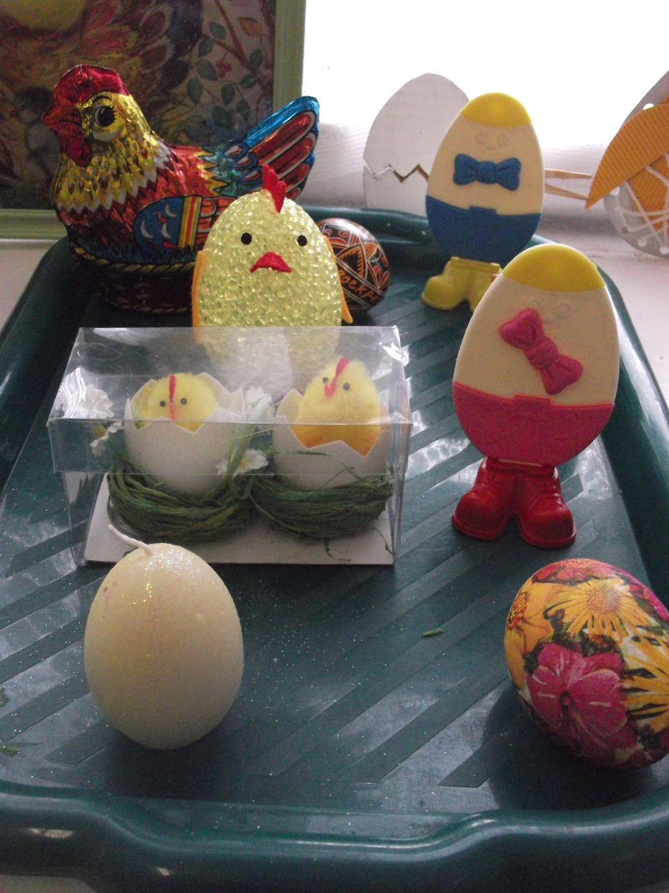

1. Мини музей – «Символ года 2015 Овечка»

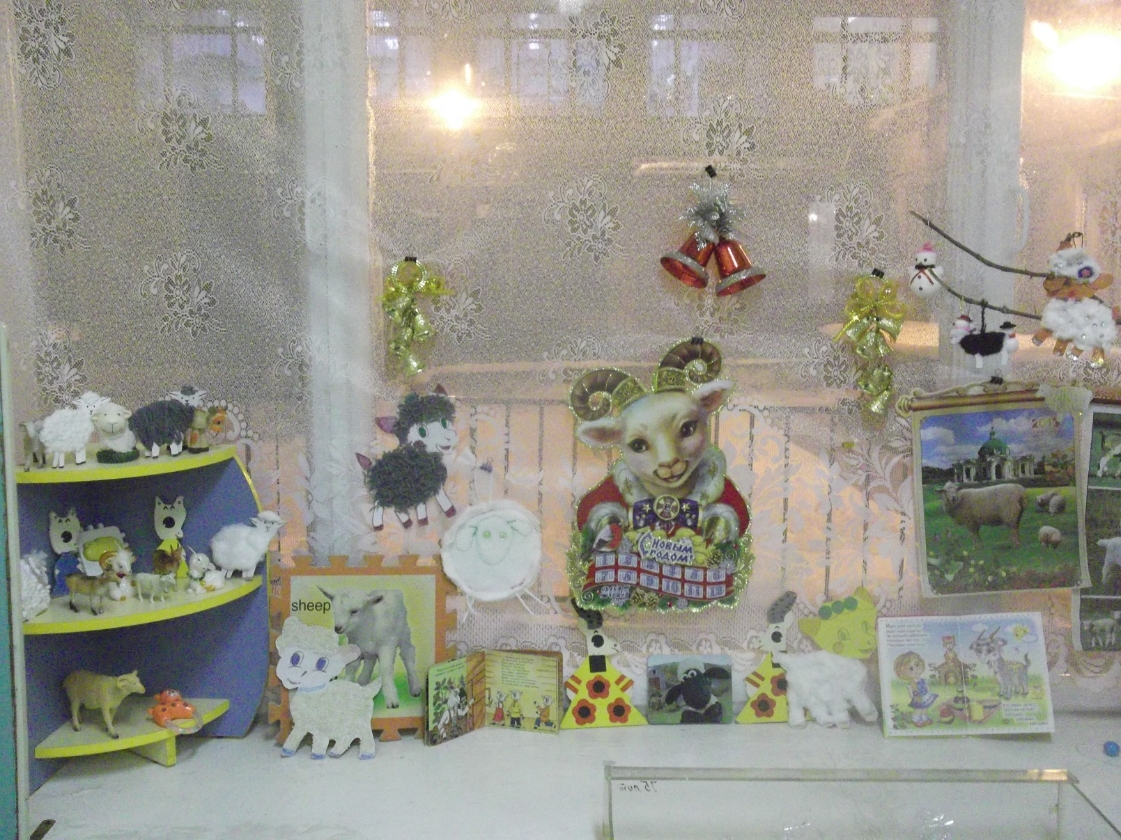

1. Мини музей – «Мой дружок Снеговичок»

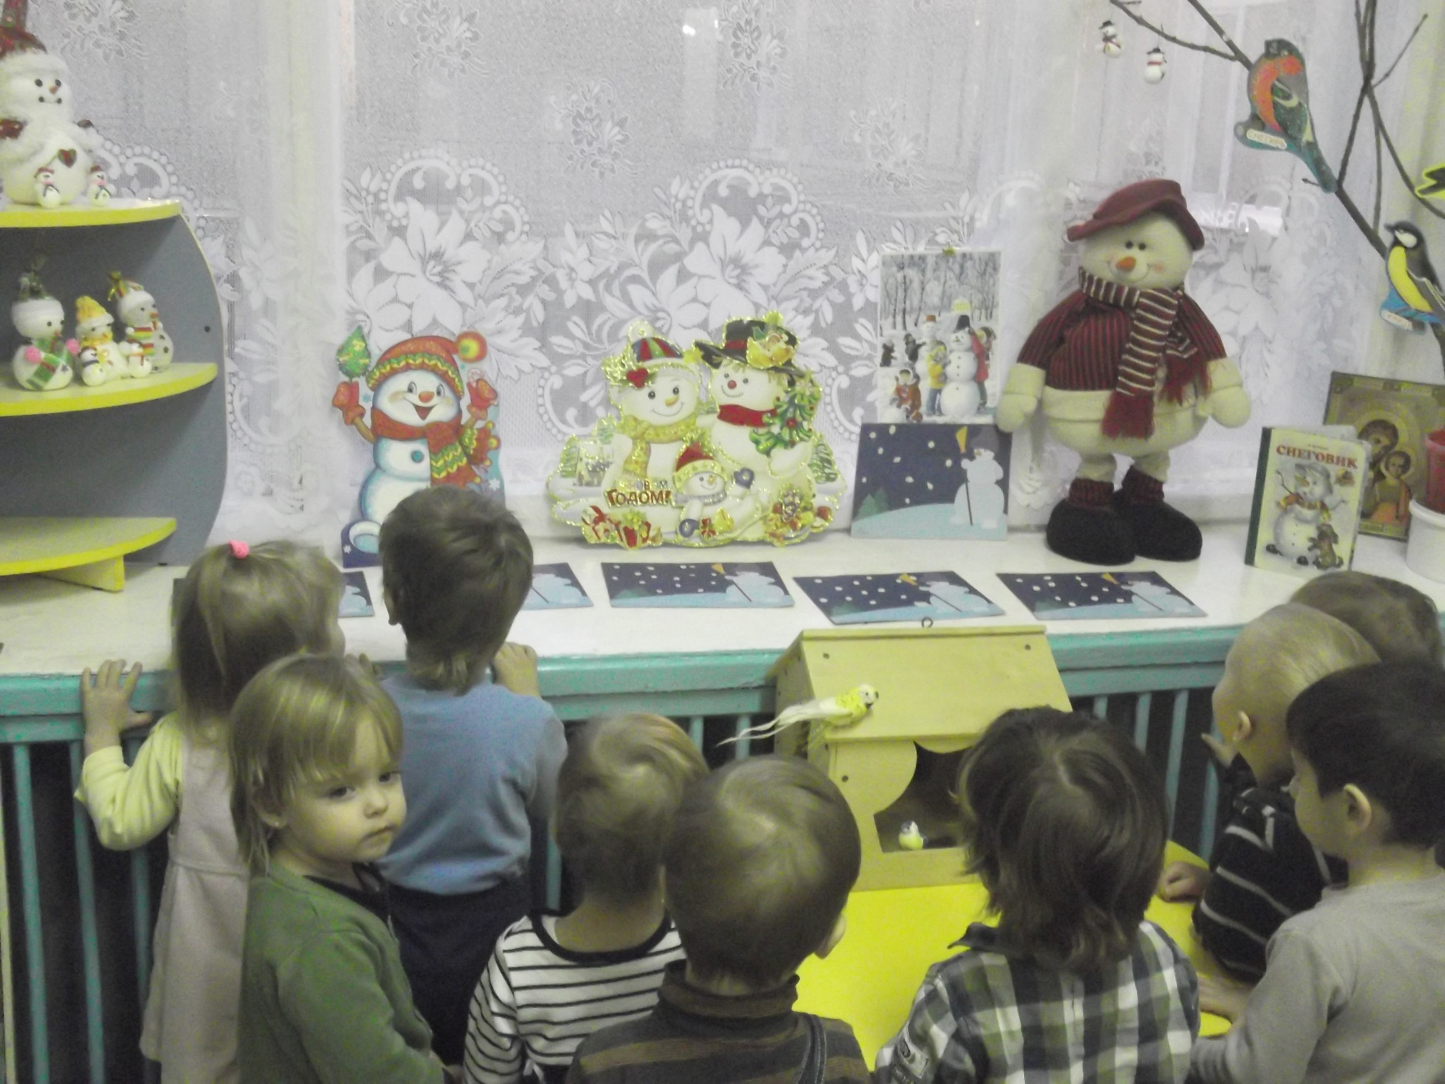

1. Выставке в библиотеке п. Металлострой конкурс «Снеговиков»

